**网络招聘会学生参会流程**

### 学生登录

打开学校就业网首页，点击【学生登录】，如图：

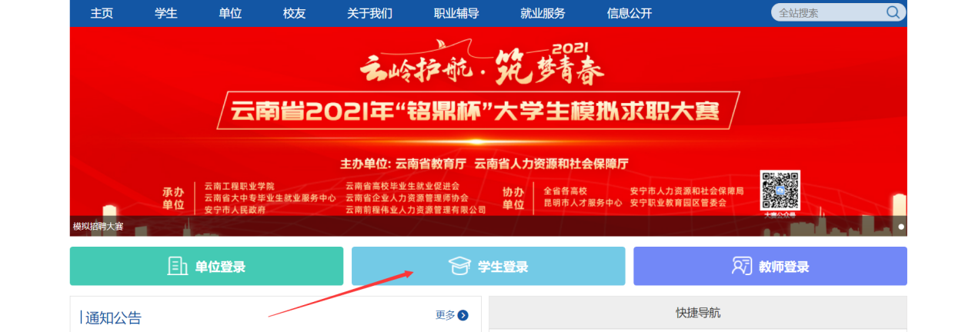

打开登录页面如图：

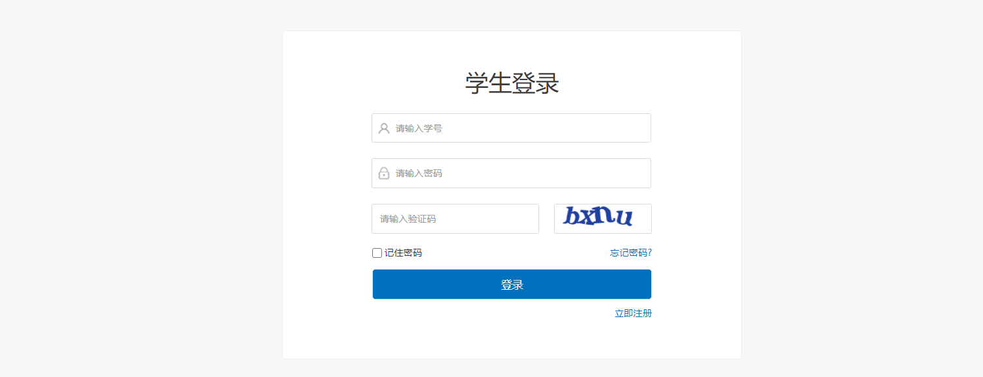

输入学号、密码进行登录，（如果学生没有注册，清先进行注册，点击【立即注册】进行注册），学生登录成功页面如图：

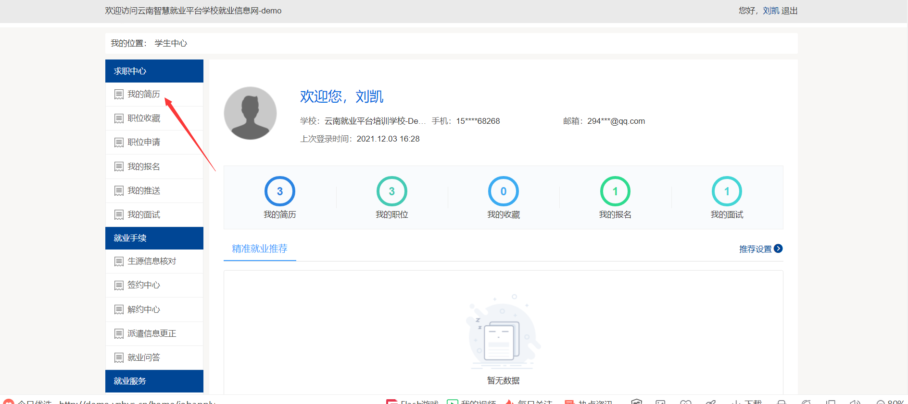

### 完善简历

学生登录完成后，点击【我的简历】，如上图，打开我的简历如图：

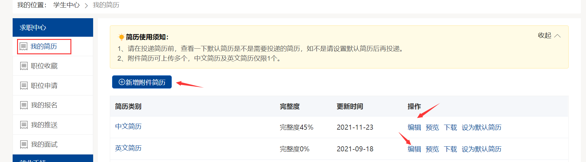

学生可以制作中/英文简历，或者上传已经做好的简历，如上图。

### 投递简历

简历制作完成之后，学生可以在就业网首页招聘会栏目，选择招聘会如图：

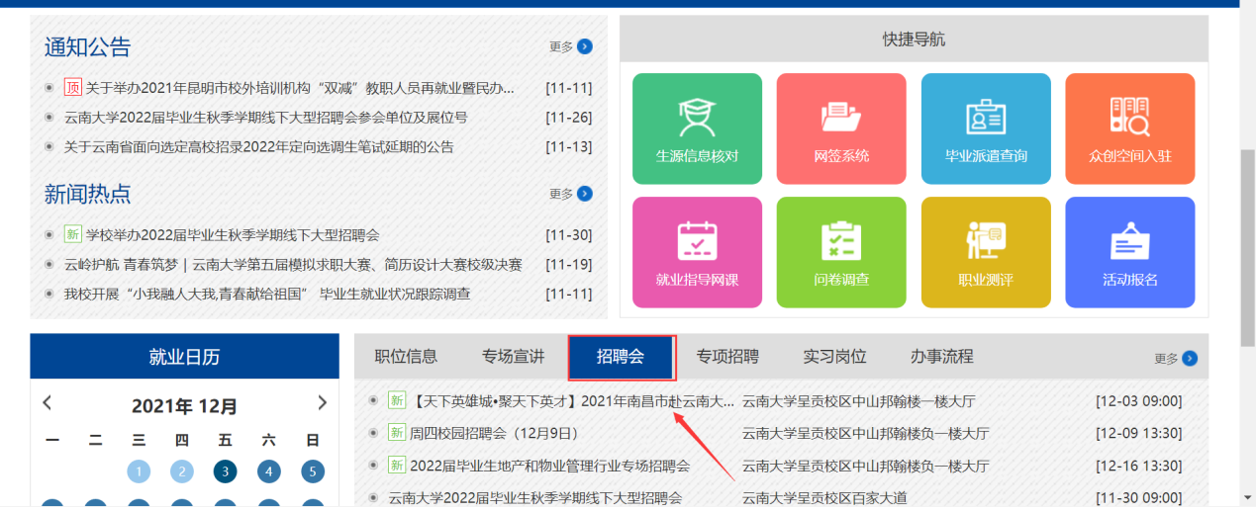

点击学校最新举办的招聘会，如上图，打开招聘会详情页面如图：

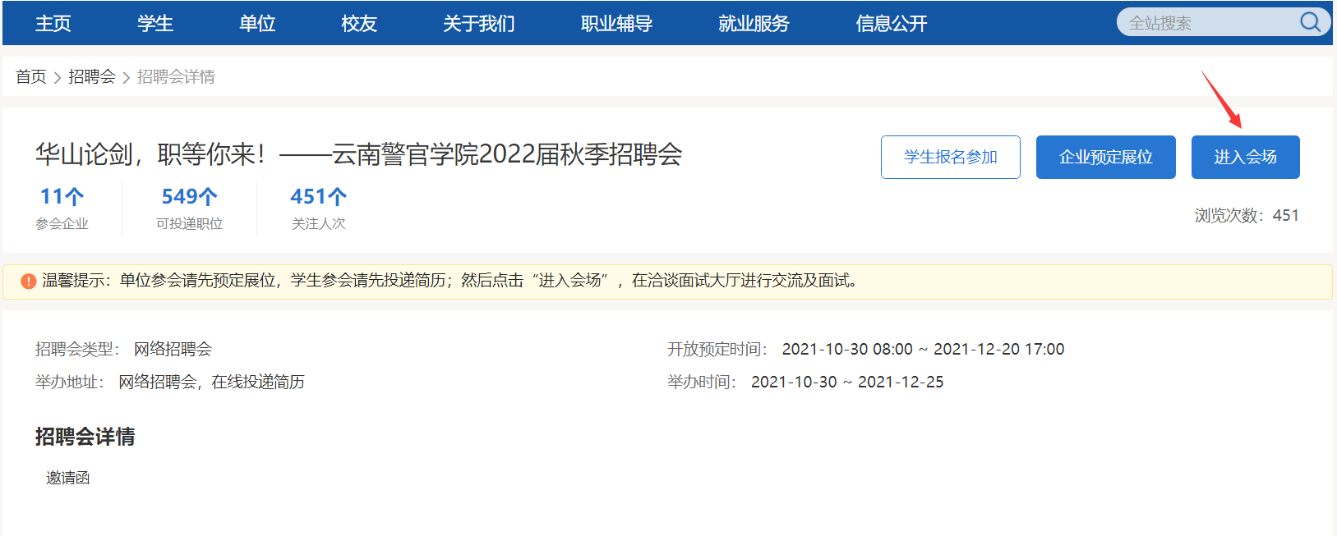

点击【进入会场】，打开网络招聘会页面如图：

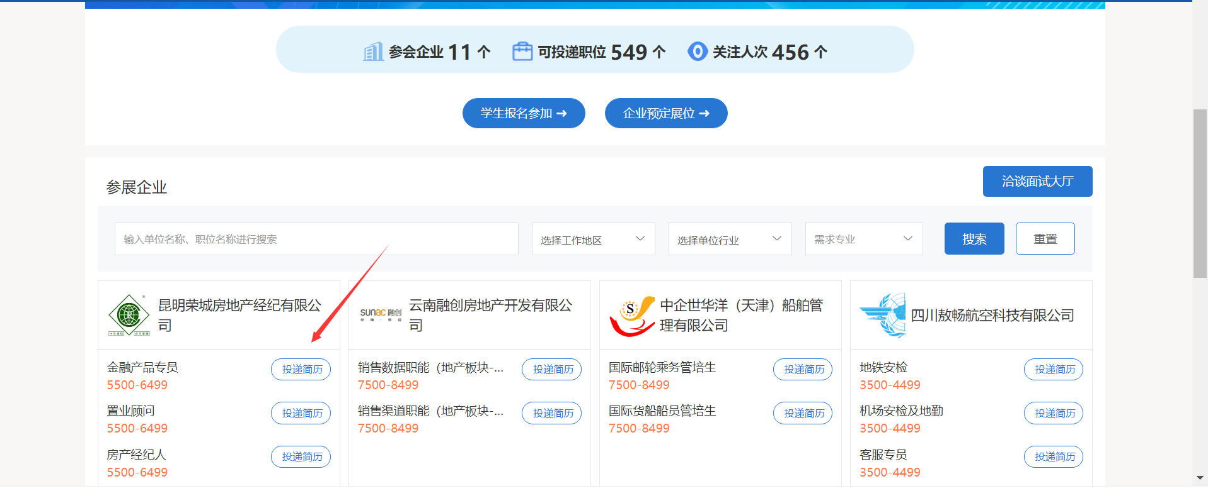

学生可以查看单位与职位信息，学生可对感兴趣的职位进行投递简历，如图：

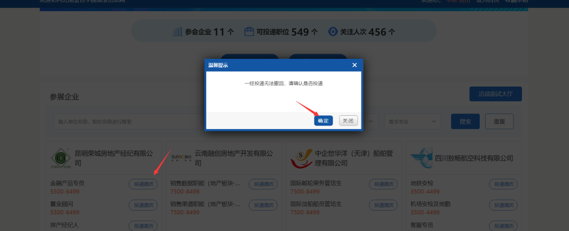

### 4、面试交流

学生投递简历之后，可在视频面试大厅，查看投递简历单位，和投递简历单位进行交谈，点击【洽谈面试大厅】如图：

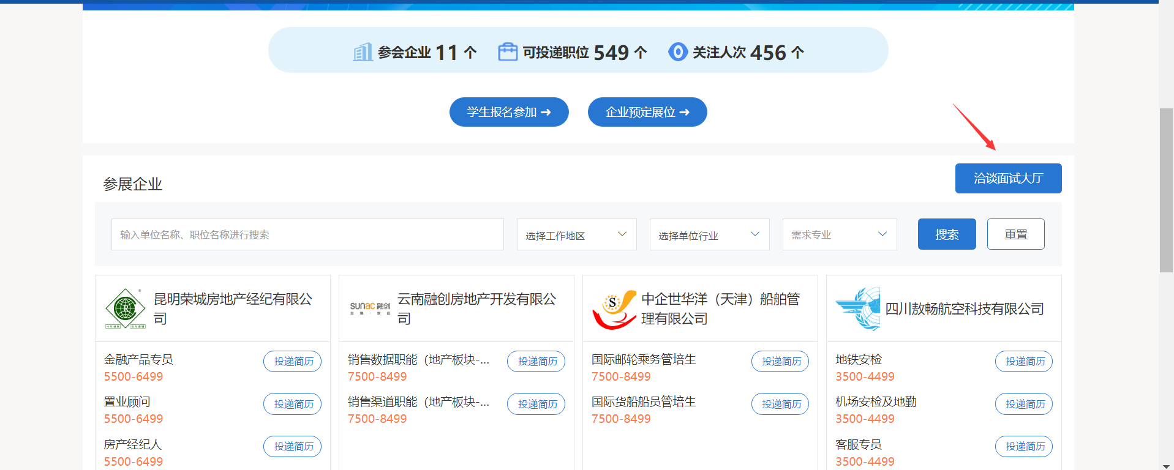

进入视频面试大厅，如图：

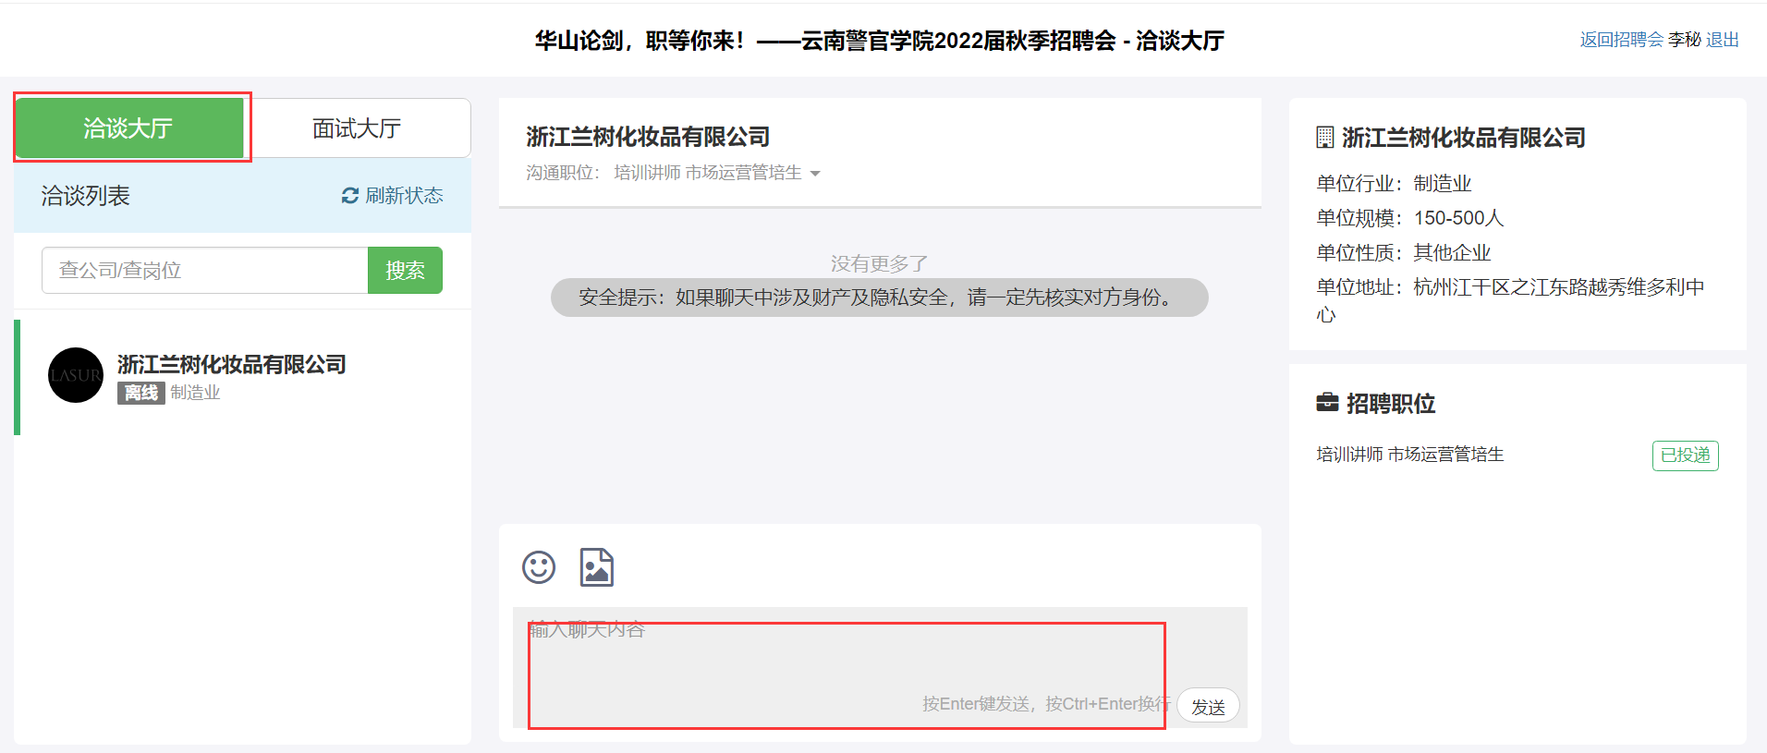

在洽谈大厅，如果单位在线，可以在线和单位洽谈，如果和单位谈好，单位会给学生发送面试邀请，面试邀请通过短信与邮件通知学生，学生收到通知后，请在面试规定时间前半个小时进入面试大厅，如图：

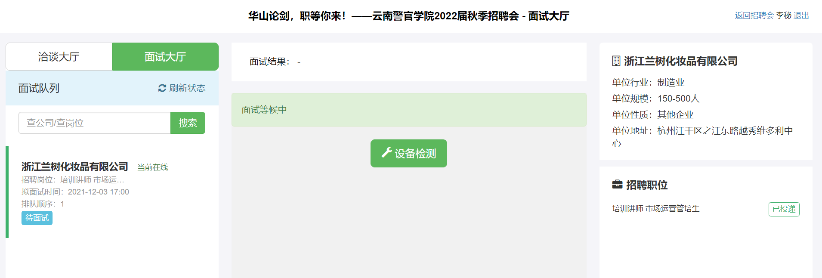

学生在此等候单位进行面试邀请即可。面试完成后，单位会给出面试结果，学生后续继续和单位联系，看看是否要进行网签。